14-03-2011

Tânia Filipa Gomes nº58667

**Teoria de Sistemas**

Mestrado Integrado em Engenharia de Comunicações

**Resolução de exercícios:**

Página 14:

**2.4.** Para obtermos um gráfico da velocidade nominal do elevador teríamos de calcular o integral para cada valor da aceleração. Como nos é apresentado um gráfico correspondente à aceleração nominal, para o valor compreendido entre 2 e 8 segundos e visto que o valor de aceleração é de *0 m/s^2* a velocidade será constante.

Para os restantes intervalos de tempo teremos então o valor do integral.

Como tal, e para melhor abordagem do problema, apresento de seguida um gráfico correspondente ao que foi dito anteriormente.

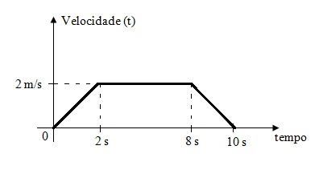

Em scilab:

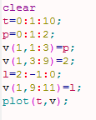

Gráfico resultante:

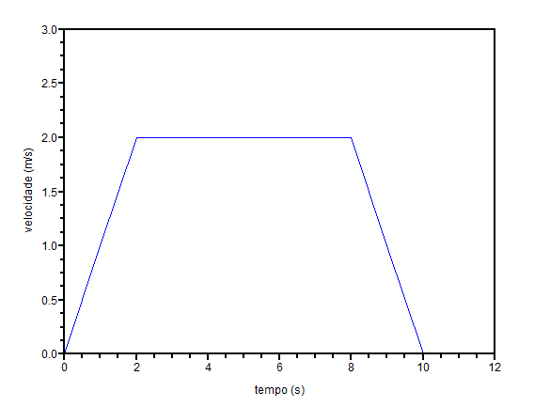

**2.5.** No texto fala-se de três procedimentos possíveis para se “chegar” à função *f(t)* que descreve uma possível evolução temporal de uma variável de um sistema.

Descrevendo então esses procedimentos, medimos uma variável, registamos a sua evolução num gráfico e, a partir deste e dos valores encontrados, tentamos encontrar a expressão de uma função *f(t)* que se ajuste bem ao gráfico e aos valores encontrados.

**2.6.**

As evoluções podem ser relacionadas entre si através do seguinte sistema de equações:

$$i\left(t\right)=i_{L}\left(t\right)=i_{R}\left(t\right)=i_{C}(t)$$

$v_{i}\left(t\right)=v_{L}\left(t\right)+v_{R}\left(t\right)+v_{o}\left(t\right)$

$$i_{C}\left(t\right)=C\frac{d_{v_{o}}(t)}{dt}$$

$${ v}_{L}\left(t\right)=L\frac{d_{i_{L}}(t)}{dt}$$

$$i_{R}\left(t\right)=\frac{v_{R}(t)}{R} 〈=〉 v_{R}\left(t\right)=i_{R}\left(t\right).R$$

Relacionando as equações obtidas anteriormente e substituindo na equação relativa às tensões:

$$v_{i}\left(t\right)=L\frac{d_{i_{L}}(t)}{dt}+i_{R}\left(t\right).R+v_{o}\left(t\right)$$

Reduzindo a apenas uma equação:

$$v_{i}\left(t\right)=L\frac{d_{i_{L}}(t)}{dt}+C\frac{d_{v_{o}}(t)}{dt}R+v_{o}\left(t\right)$$